گزارش فعالیت های پژوهشی مهرماه 1400
مدرسه علمیه نجمه خاتون ^{(علیهاالسلام) –}صفی آباد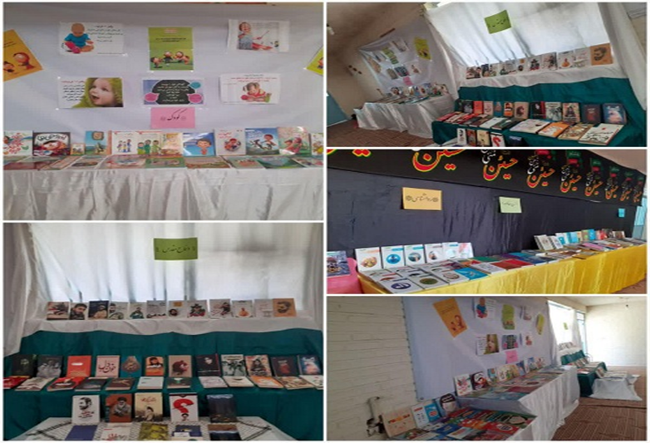
برگزاری نمایشگاه کتاب به مناسبت هفته دفاع مقدس تا میلاد حضرت محمد ^{(صلی الله علیه و آله)}

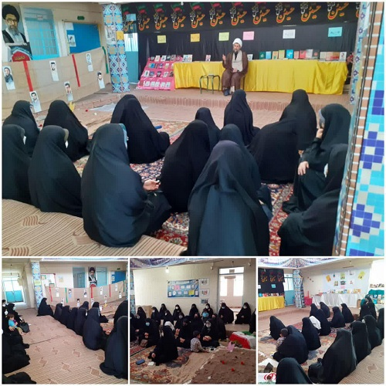
نشست با موضوع علم اندوزی و اهمیت آن در اسلام با حضور حجت الاسلام والمسلمین محمدعلی پاپی شاه آبادی

